الفصل الثالث
النتائج والمناقشة
3-1. وصف المركبات العضوية
تم معرفة بنية المركبات العضوية N-phenyl-N’-(4’-methylthiazol)-2ylthiourea (PhMeTzTu)، N-allyl -N’-(4’-methylthiazol)-2ylthiourea (AllMeTzTu) ,N-ethyl-N’-(4’-methylthiazol)-2ylthiourea (EtMeTzTu) بواسطةNMR ¹H NMR, ¹³Cو طيف الكتلة [104] .
3- 1- 1. طيف ¹H NMR للمركبات العضوية
توضح الأشكال .1-9 طيف ¹H NMR للمركبات ,PhMeTzT ,AllMeTzTu EtMeTzTu في المذيب d₆-DMSO.

ويتضح من طيفNMR ¹H للمركب N-phenyl-N’-(4’-methylthiazol)-2ylthiourea (PhMeTzTu)- في شكل .1-3 أن هناك إشارتان أحاديتان عند δ = 12.45 10.15 ppm تعزى إلى بروتون واحد في مجموعتي NH من جزء الثيوريا. ويظهر الطيف أيضاً إشارتين أحاديتين عند δ = 6.54, 2.23 ppm تعزى إلى بروتون H(5') في حلقة الثيازول وبروتونات الميثيل المرتبطة مع الثيازول (CH₃-Tz) على التوالي. والسبب في إزاحة موقع الإشارة إلى الحقل الأعلى الخاصة بـ H(5') في الثيازول المستبدل في 4-ميثيل بالمقارنة مع الثيازول غير المستبدل (δ = ppm 7.52) [105] هو التأثير الإيجابي لمجموعة الميثيل. وأخيراً يظهر الطيف ثلاث إشارات تعزى إلى ذرات الهيدروجين في حلقة الفينيل في 7.71- 7.06 ppm وتعزى كل من الإشارتين الموجودين عند δ = 7.71, 7.30 ppm إلى H(2,6) وH(3,5) على التوالي وتعزى الإشارة عند δ =ppm 7.06 إلى H(4) من حلقة الفينيل.

ويتضح من طيف ¹H NMR للمركب N-allyl -N’-(4’-methylthiazol)- 2ylthiourea (AllMeTzTu) في شكل .4-6 أن هناك إشارتان أحاديتان عند δ = 11.60 9.85 ppm, تعزى إلى بروتونين في مجموعتي NH من جزء الثيوريا. والسبب في موقع الحقل المنخفض في هاتين الإشارتين هو تأثير نزع الحجب الخاص ب ثيوكيتو-S والربط الهيدروجيني مع [106] DMSO. ويتضح من الطيف أيضاً إشارة أحادية خاصة ببروتون واحد عند δ = 6.23 ppm تعزى إلى بروتون H(5') في حلقة الثيازول، بالإضافة إلى إشارة أحادية عند δ = 2.21 ppm تعزى إلى مجموعة CH₃ المرتبطة بالثيازول. وأخيراً فإن الطيف يوضح إشارات مركبة عند δ = ppm 5.93تعزى إلى بروتون من الميثان -CH₂-CH=CH₂ وإشارتان مزدوجتان قريبتان من بعضهما البعض عند δ = 5.21, 5.14 ppm لبروتوني مجموعة الأولفين ميثيلين CH₂-CH=CH₂ وإشارة مزدوجة عند δ = ppm 3.56 كما أن J_{(H-H)} = 9 Hz تعزى إلى بروتوني الأليل CH₂-CH=CH₂.
ويتضح من طيف ¹H NMR للمركب N-ethyl-N’-(4’-methylthiazol)-2ylthiourea (EtMeTzTu) في شكل .7-9 ظهور إشارتان أحاديتان عند δ = 11.48, 9.71 ppm تعزى إلى بروتوني مجموعتي NH من جزء الثيوريا. ويتضح من الطيف أيضاً إشارة أحادية تعزى إلى بروتون واحد عند δ = ppm 6.61 تعزى إلى بروتون H(5') في حلقة الثيازول. وأخيراً فإن الطيف يظهر إشارة أحادية وإشارة ثلاثية عند δ = ppm 2.20, 1.16 و اتحدت ثلاثة بروتونات وهي تعزى إلى الميثيل المرتبط بالثيازول والميثيل الخاص بمجموعة الإيثيل على التوالي بالإضافة إلى إشارة رباعية عند δ = ppm 3.52 تعزى إلى بروتوني الميثيلين في مجموعة الإيثيل.

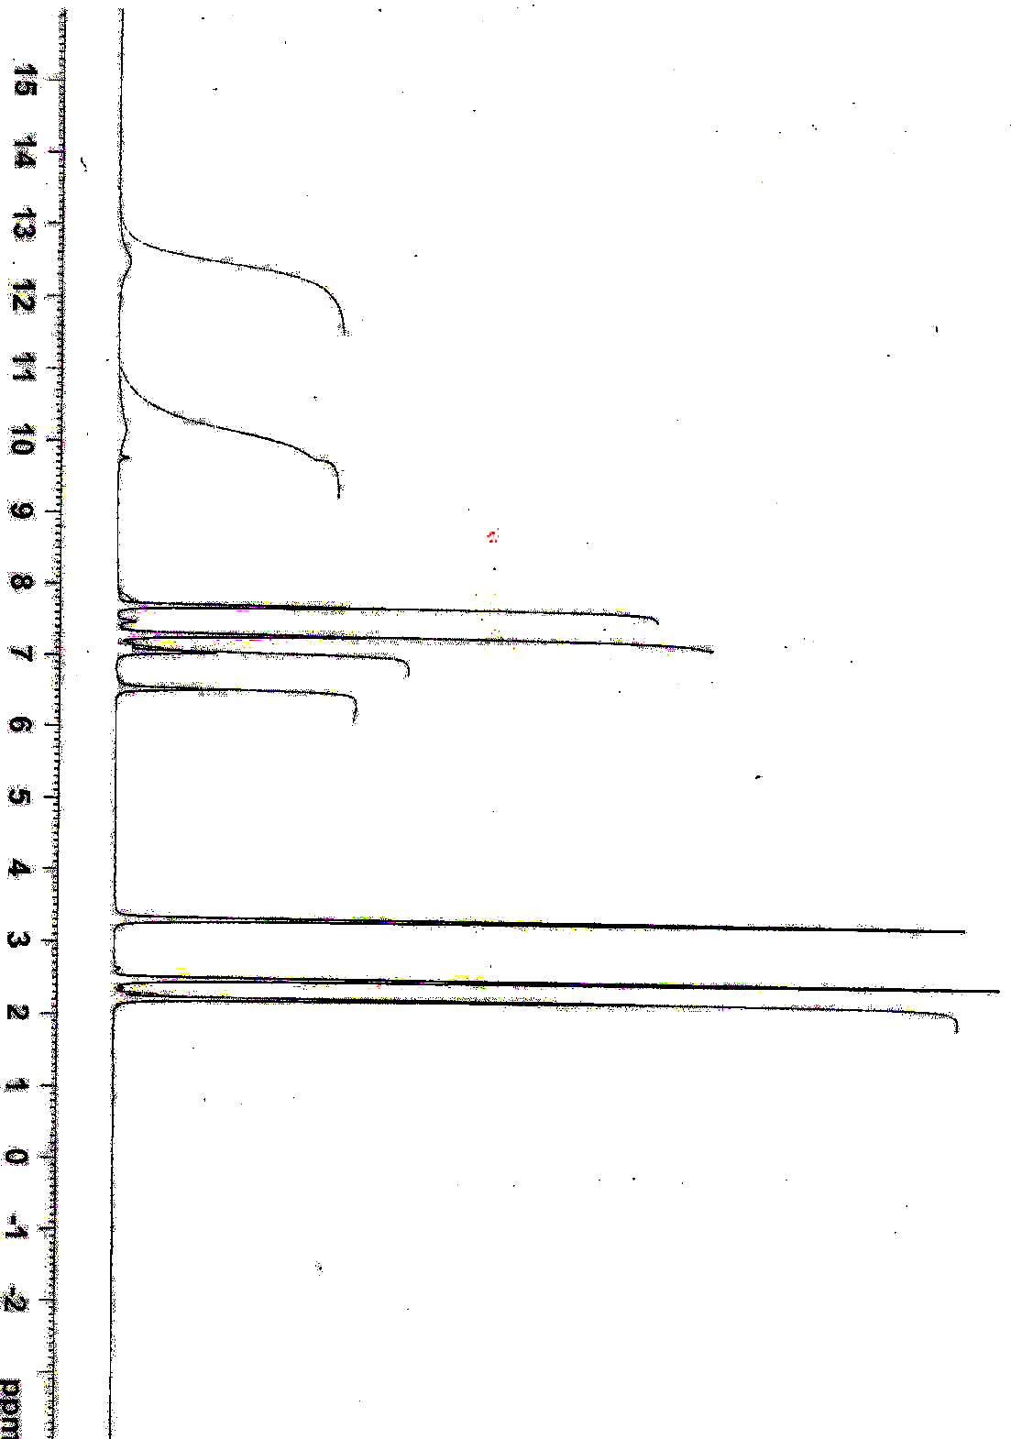

شكل.1 طيف ¹H NMR للمركبN-phenyl-N’-(4’-methylthiazol)-2ylthiourea في d₆-DMSO

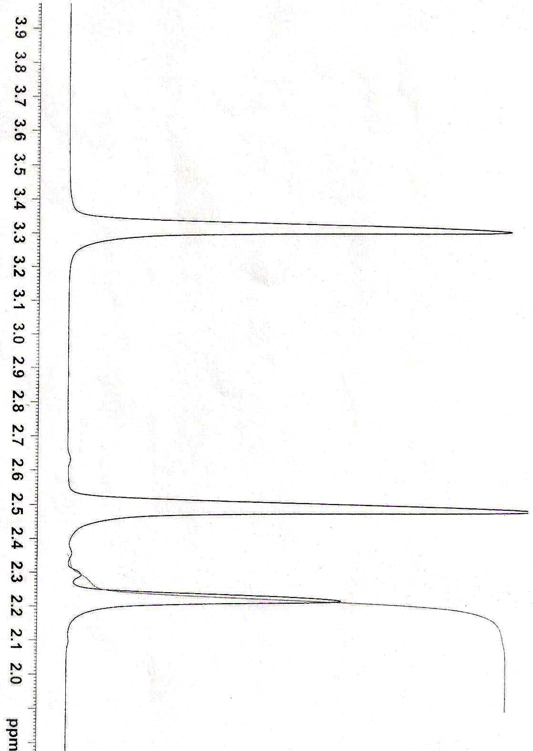

شكل 2. طيف ¹H NMR للمركبN-phenyl-N’-(4’-methylthiazol)-2ylthiourea من 3.90-2.00 ppm

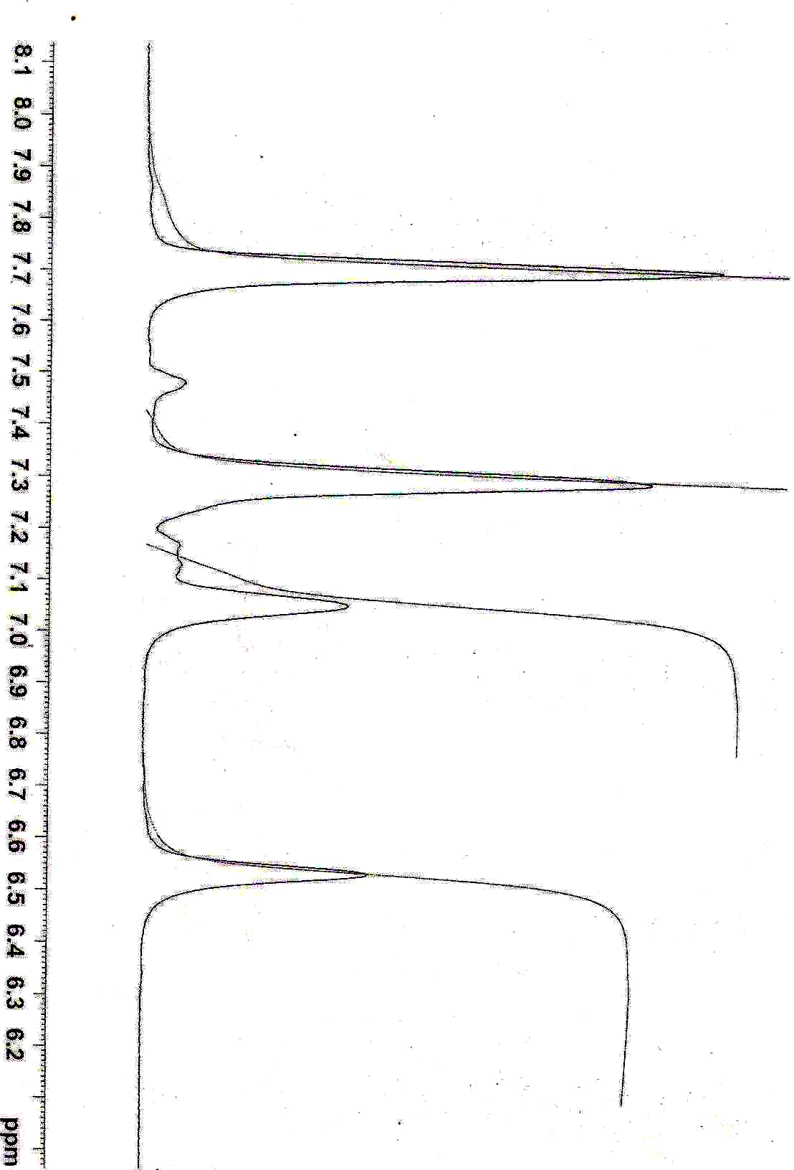

شكل .3 طيف ¹H NMR للمركبN-phenyl-N’-(4’-methylthiazol)-2ylthiourea من ppm 6.20-8.10

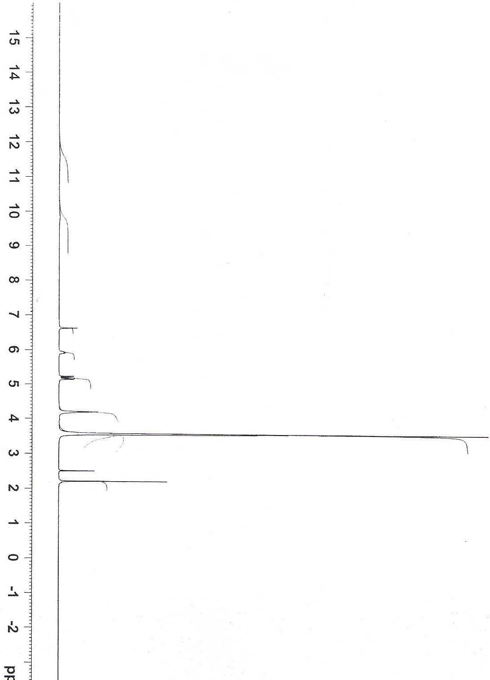

شكل .4 طيف ¹H NMR للمركبd₆-DMSO N-allyl -N’-(4’-methylthiazol)-2ylthiourea

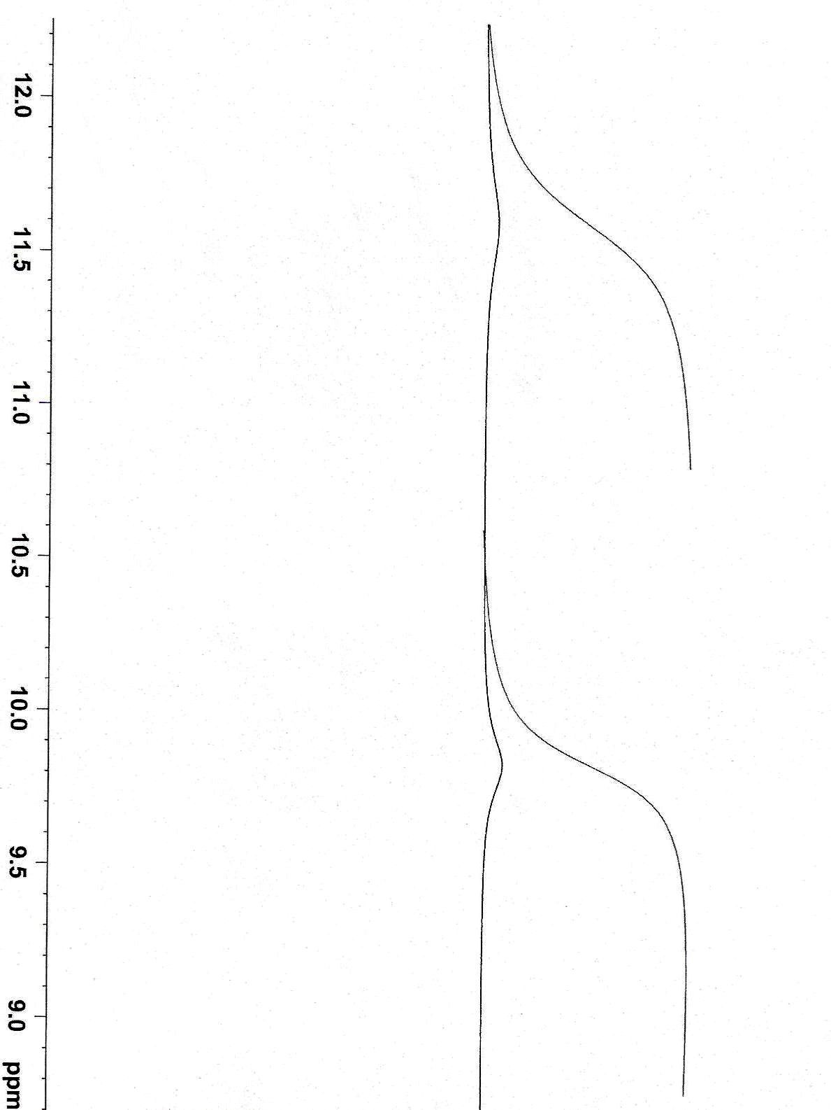

شكل 5. طيف ¹H NMR للمركب N-allyl -N’-(4’-methylthiazol)-2ylthioureaمن 9-12 ppm

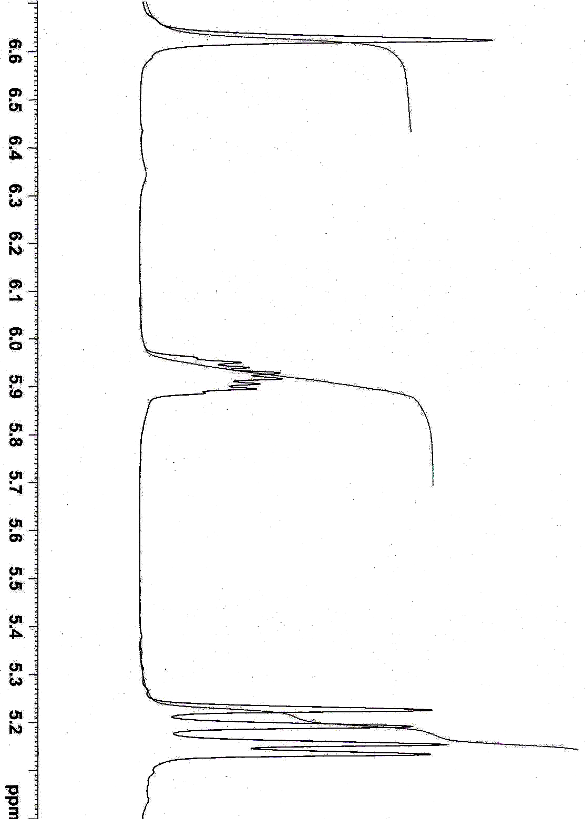

شكل 6. طيف ¹H NMR للمركب N-allyl -N’-(4’-methylthiazol)-2ylthiourea من ppm 6.70-5.10

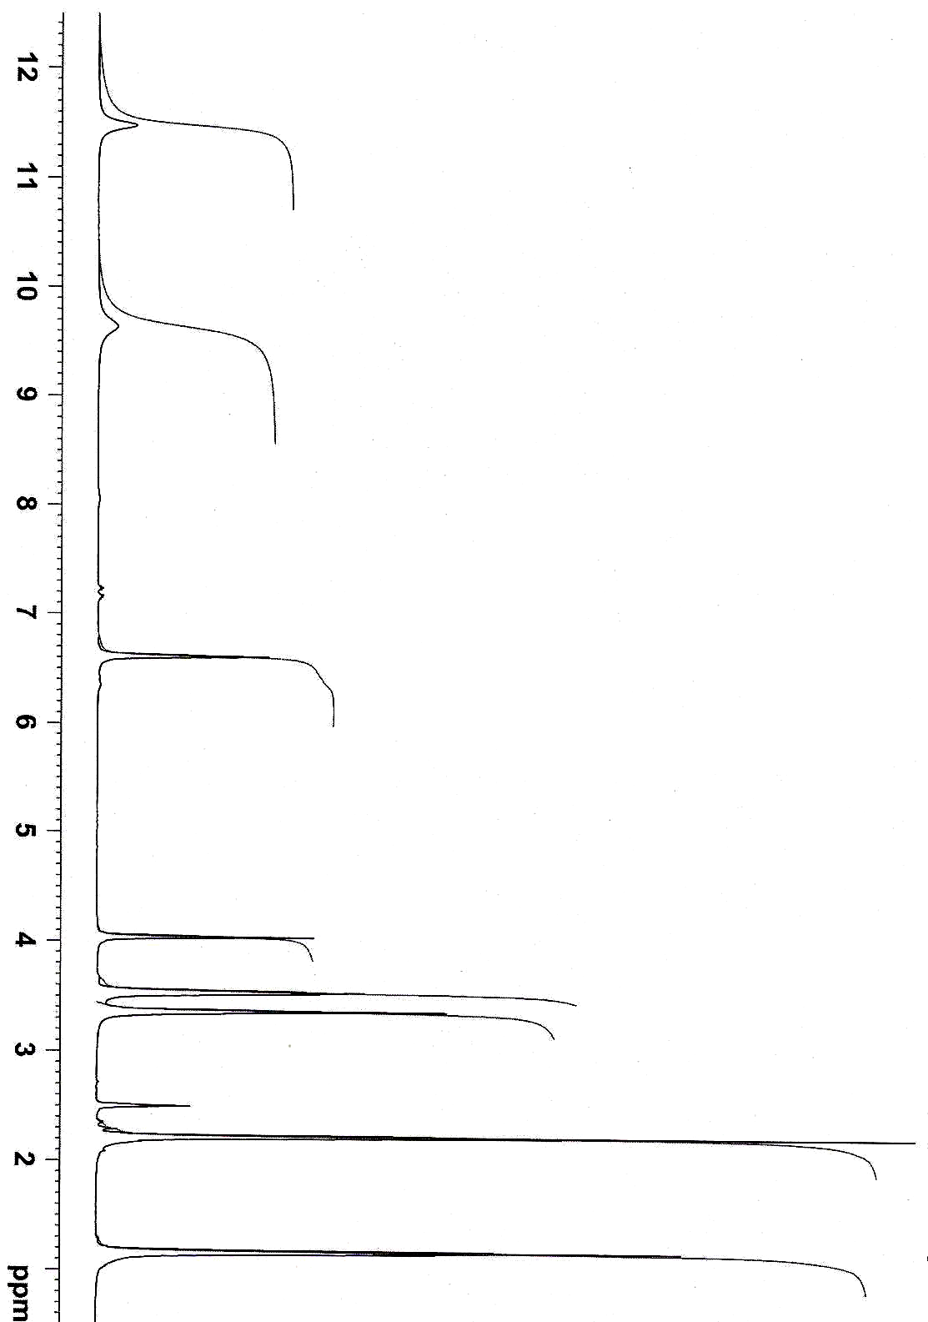

d₆-DMSO في N-ethyl-N’-(4’-methylthiazol)-2ylthioureaللمركب ¹H NMRطيف .7 شكل

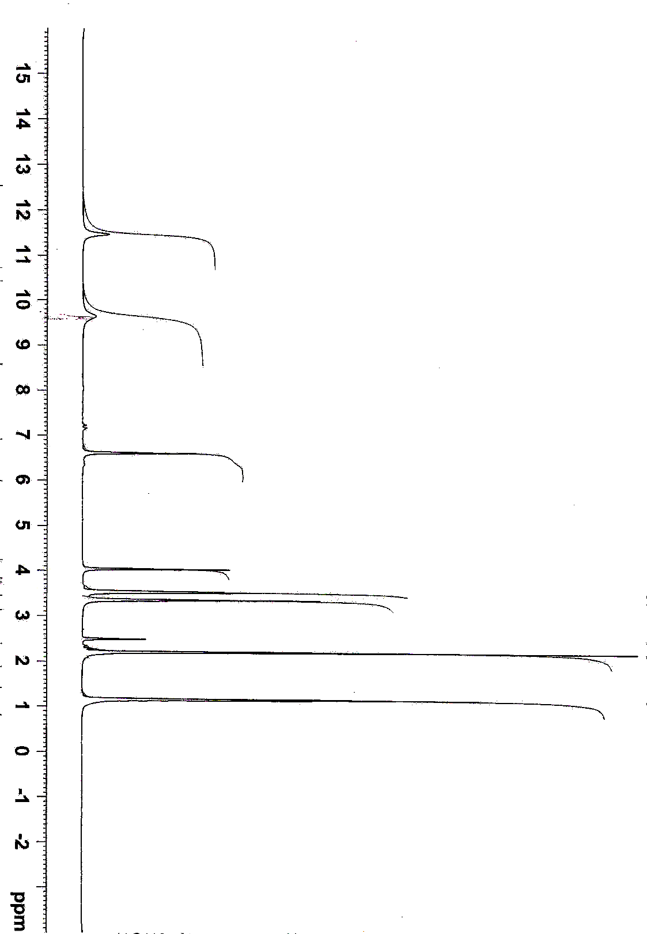

ppm 1-12 منN-ethyl-N’-(4’-methylthiazol)-2ylthiourea للمرتبط¹H NMR طيف.8شكل

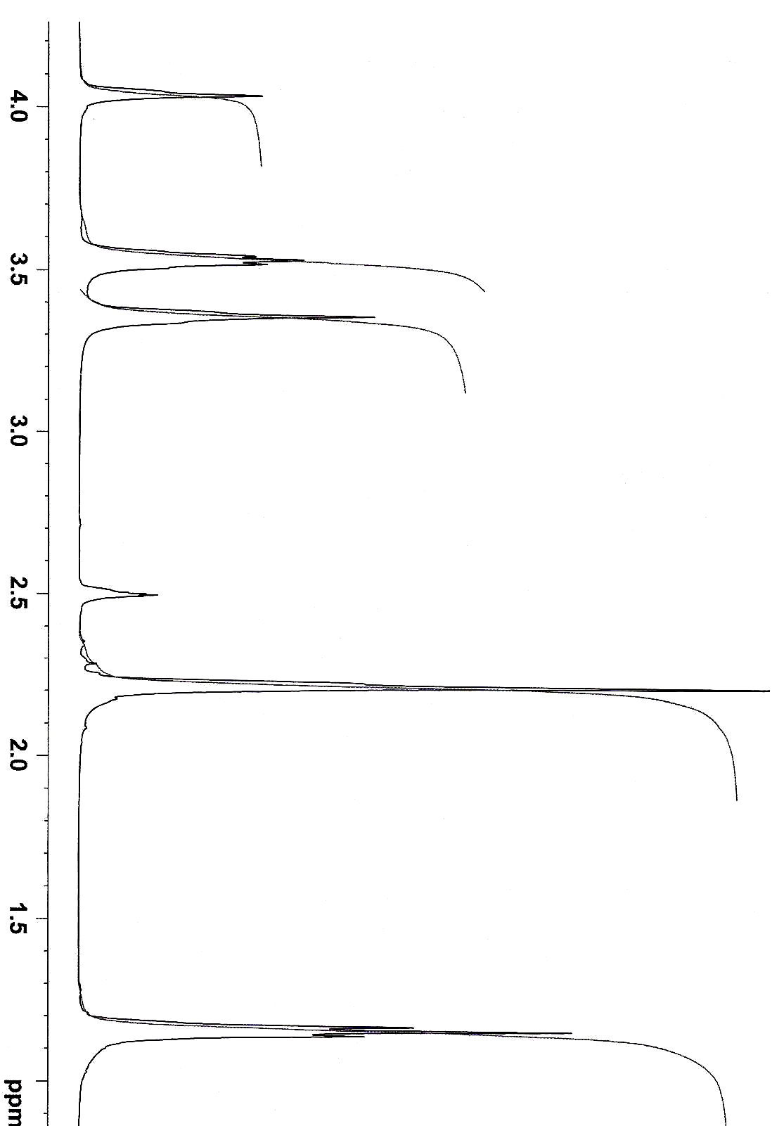

شكل 9. طيف ¹³C NMR للمركب ethyl-N’-(4’-methylthiazol)-2ylthiourea من 1-5 ppm

3- 1- 2. طيف NMR ¹³C للجيندات العضوية

توضح الأشكال .10-16 طيف ¹³C NMR لليجنداتPhMeTzTu, AllTzTu, EtMeTzTu, المسجلة في d6-DMSO.

يتضح من طيف ¹³C NMR للمركب N-phenyl-N’-(4’-methylthiazol)-2ylthiourea (PhMeTzTu), شكل 10. أن هناك تسع إشارات تدل على وجود تسعة أنواع غير متعادلة مغنطيسيا من ذرات الكربون في الجزيء. هذه الإشارات تعزى إلى ذرات الكربون التالية: إشارة عند δ = 180 ppm تعزى إلى ذرة الكربون في مجموعة الثيوكيتو وثلاث إشارات تعزى إلى ذرات الكربون في حلقة الثيازول C(5`), C(4`), C(2`) δ =137.98, 141.10, 166.97 ppm وإشارة عند ppm 16.95 تعزى إلى ذرة الكربون في مجموعة الميثيل في حلقة الثيازول وأربعة إشارات عن ppm 125.73, 119.08, 127.12, 129.14 تعزى إلى ذرات الكربون ,C(1) ,C(2,6) ,C(4) C(3,5) في حلقة الفينيل.

ويتضح من طيف NMR ¹³C للمركب N-allyl -N’-(4’-methylthiazol)-2ylthiourea (AllMeTzTu) في شكل 12. أن هناك ثمان إشارات تدل على وجود ثمانية أنواع غير متعادلة مغنطيسياً من ذرات الكربون في الجزيء، هذه الإشارات تعزى إلى ذرات الكربون التالية: إشارة عند δ = ppm 179.00 تعزى إلى كربون مجموعة الثيوكيتو، وثلاث إشارات عند δ = 116.30, 14.31, 162.00 ppm تعزى إلى C(2') وC(4') وC(5') في حلقة الثيازول على التوالي، كما يتضح من الطيف إشارة عند δ = 116.90 ppm تعزى إلى ذرة الكربون في مجموعة الميثيل المرتبطة بالثيازول، وثلاث إشارات عند δ =106.50, 136.70, 40.10 ppm تعزى إلى ذرات الكربون الثلاثة الخاصة بمجموعة الأليل.

ويظهر من طيف ¹³C NMR للمركب N-ethyl-N’-(4’-methylthiazol)-2ylthiourea (EtMeTzTu) في شكل 14. أن هناك سبع إشارات تدل على وجود سبعة أنواع مختلفة من ذرات الكربون في الجزيء. يظهر الطيف إشارة عند δ = ppm 178.50 تعزى إلى ذرة الكربون الخاص بمجموعة الثيوكيتو (C-S)، وثلاث إشارات عند δ =145.90, 161.80 ppm ، 129.80تعزى إلى الذرات C(2') وC(4') وC(5') في حلقة الثيازول على التوالي. ويظهر الطيف أيضاً إشارة عند δ = ppm 106.35 تعزى إلى ذرة الكربون الخاص بمجموعة الميثيلين CH₂، وإشارتين عند δ = ppm 14.30, 17.00 تعزى إلى ذرات الكربون في مجموعة الميثيل المرتبطة بالثيازول وميثيل مجموعة الإيثيل على التوالي.

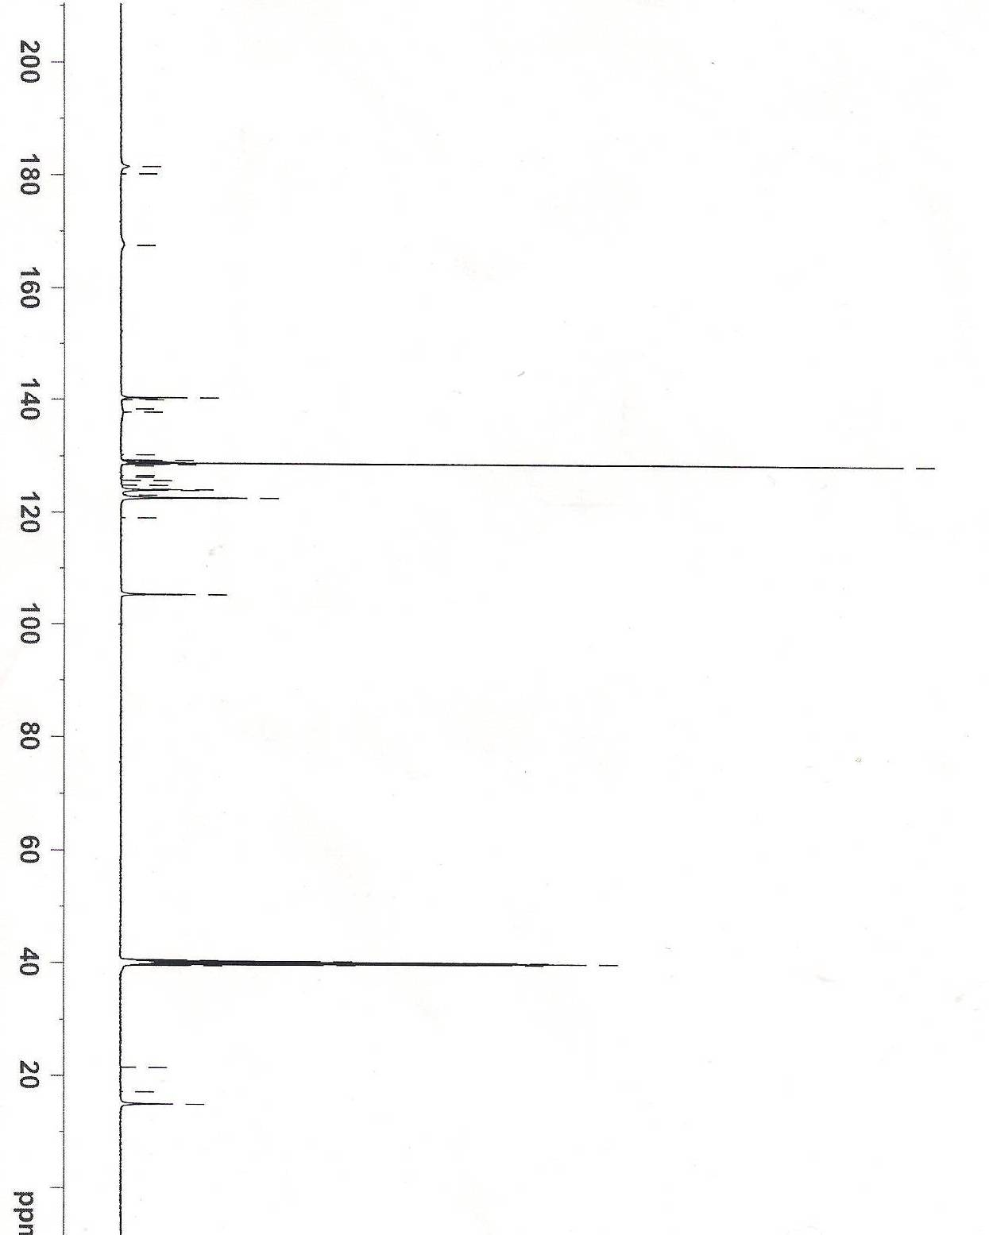

شكل 10. طيف ¹³C NMR للمركب N-phenyl-N’-(4’-methylthiazol)-2ylthiourea في d₆-DMSO

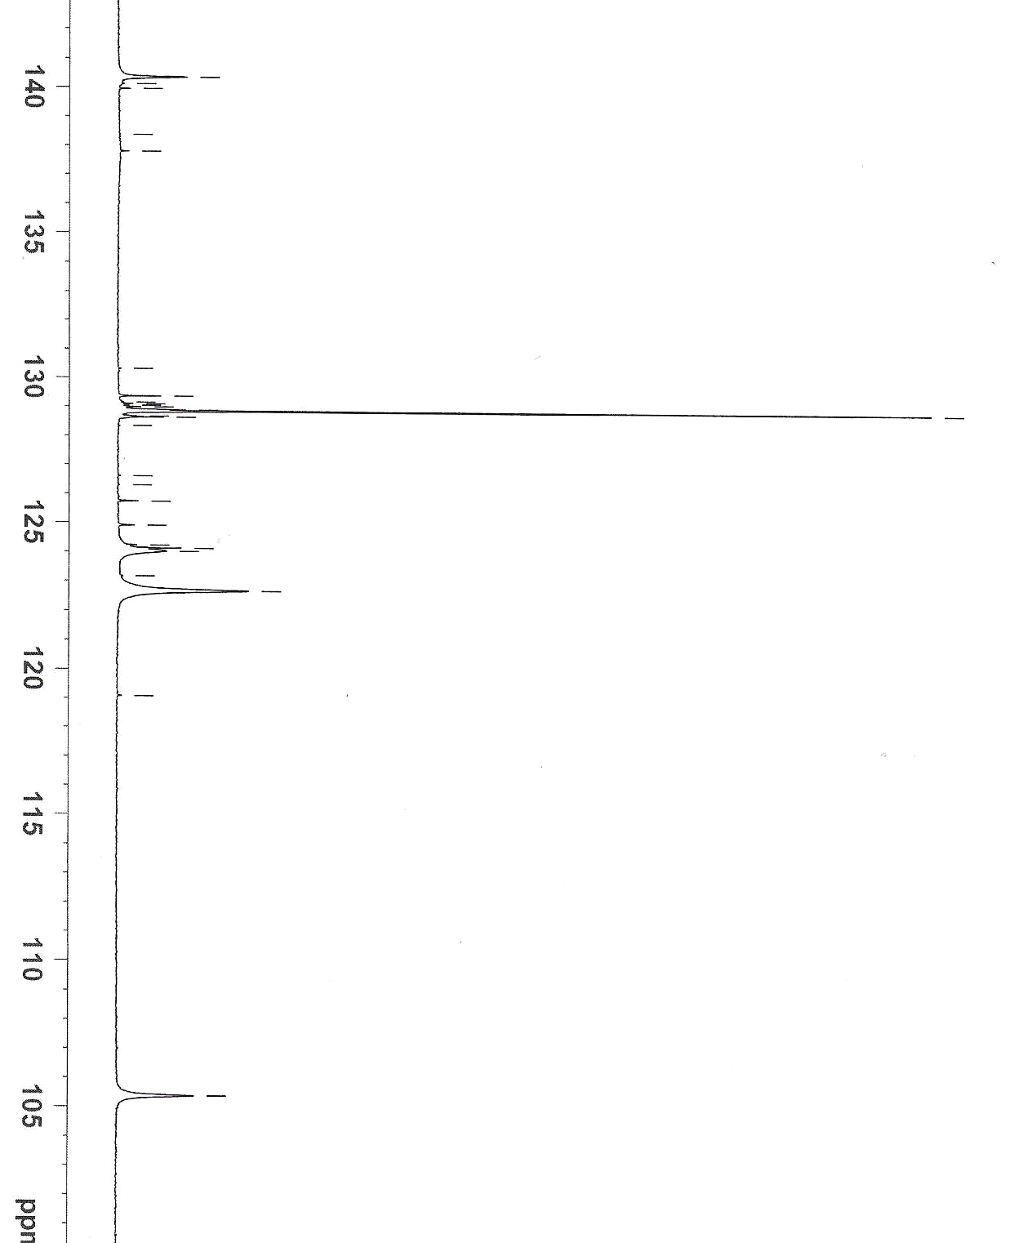

شكل 11. طيف للمركب ¹³C NMR N-phenyl-N’-(4’-methylthiazol)-2ylthiourea من100-145 ppm

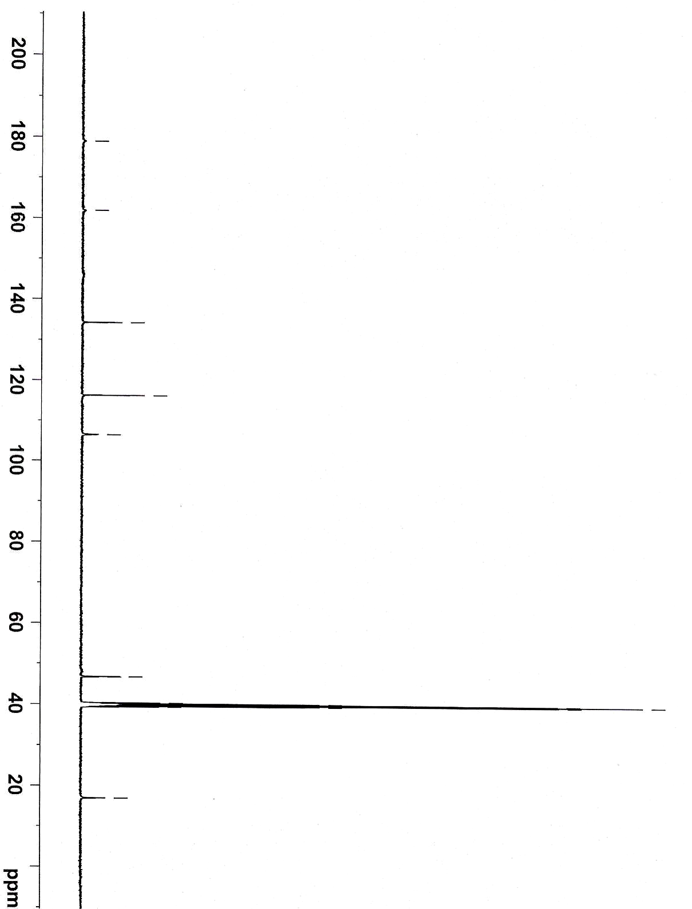

شكل 12. طيف ¹³C NMR للمركب N-allyl-N`-(4`-methylthiazol)-zylthiourea في d₆-DMSO

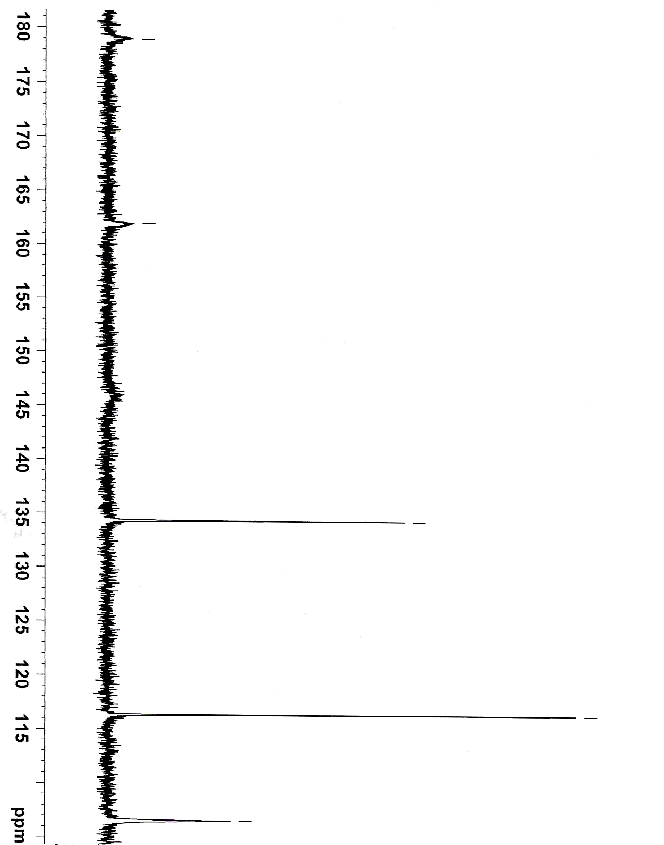
شكل 13. طيف ¹³C NMR للمركب N-allyl-N`-(4`-methylthiazol)-zylthioureaمن 105-108 ppm

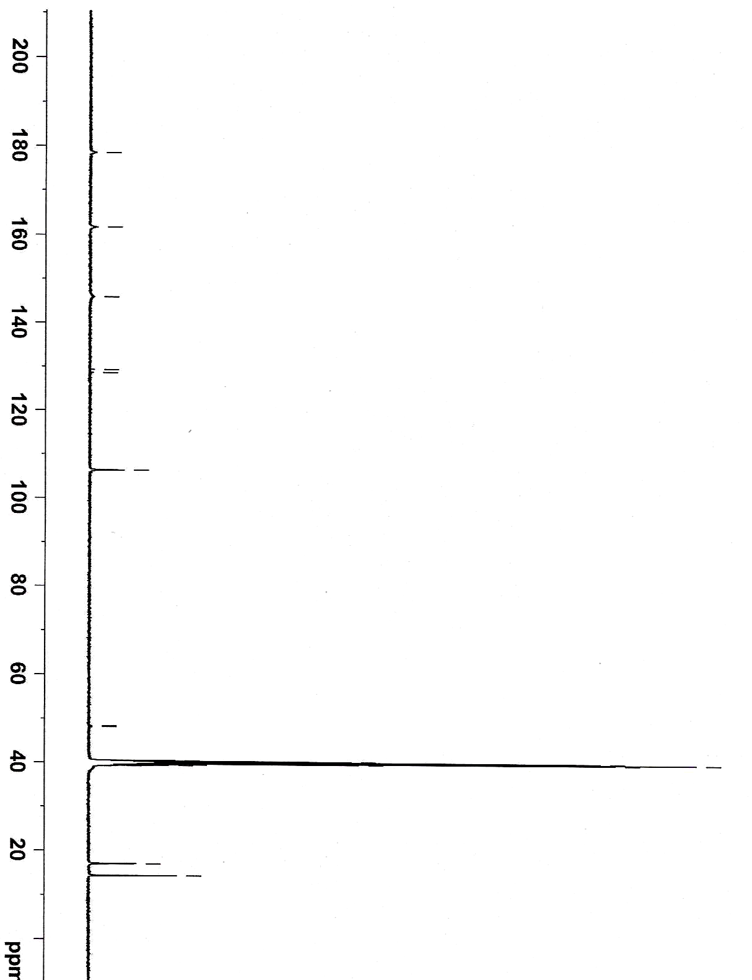

شكل .14 طيف ¹³C NMR للمركب N-ethyl-N`-(4`-methylthiazol)-zylthiourea في d₆-DMSO

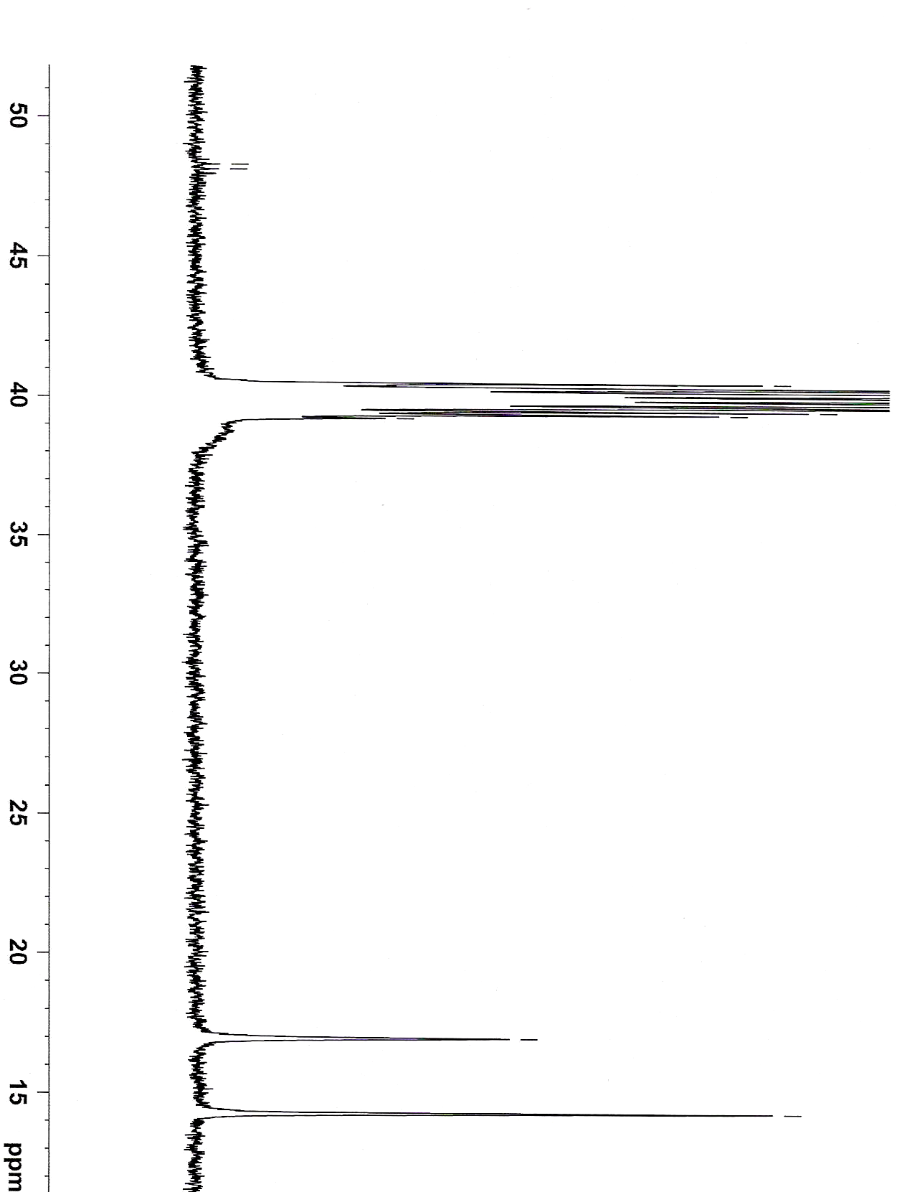

شكل .15 طيف ¹³C NMR للمركب N-ethyl-N`-(4`-methylthiazol)-zylthioureaمن 12-50 Ppm

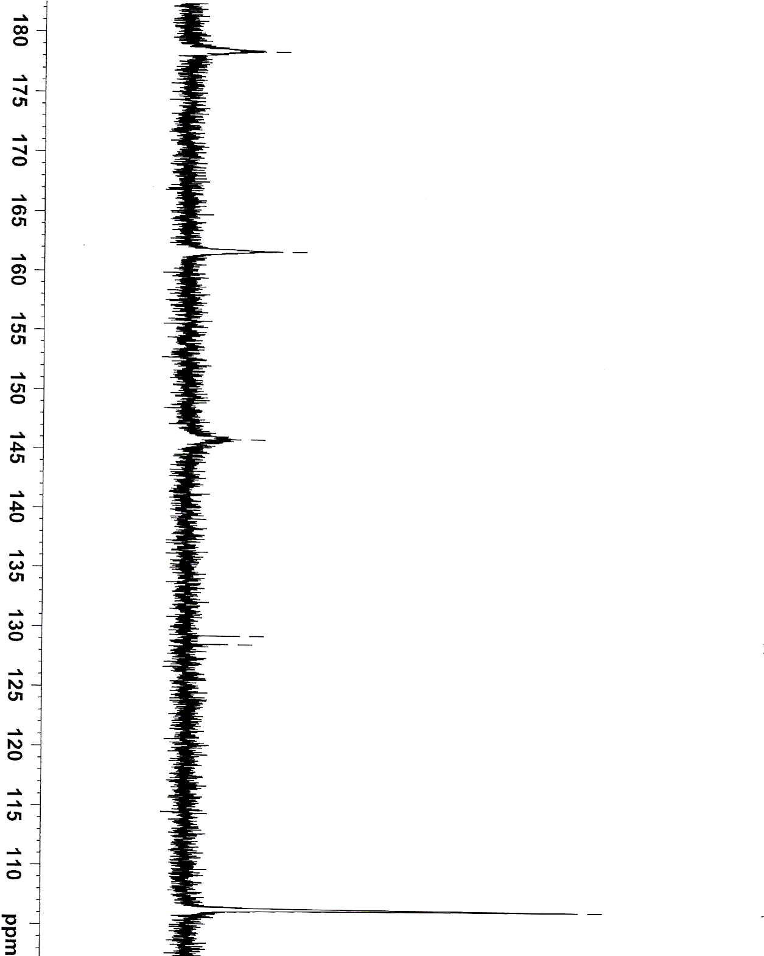
3- 1-
شكل .16 طيف ¹³C NMR للمركب N-ethyl-N`-(4`-methylthiazol)-zylthioureaمن 105-180 Ppm

3- 1- 3. طيف الكتلة للمركبات العضوية
توضح الأشكال .17-19 طيف الكتلة الخاصة بالليجندات الحرة الثلاث PhMeTzTu وAllMeTzTu وEtMeTzTu عند قياسها في ظروف تصادم الإلكترونات. وقد تم اقتراح مخططات لطيف الكتلة هذه بناءً على m/z الخاصة بالأيونات في ظل هذه الظروف وهي الأنماط1-3 .

ويتضح من طيف الكتلة الخاص بالمركب PhMeTzTu شكل .17 والمخطط 1وجود قمة عند 249= m/z ويعزى ذلك للأيون الجزيئي الأم M⁺. هذا الأيون الجزيئي يخضع لمسارات تجزئة مختلفة كما يتضح من المخطط 1. ففي المسار الأول تتكون الكاتيونات (B) حيث 216 = m/z و(B') حيث 215 = m/z من خلال حذف الجذر HS والجزيء H₂S على التوالي من الأيون الجزيئي. وفي مسار آخر يخضع الجزيء الأم لكسر الرابطتين C-N1 وC-N2 من منطقة ربط الثيوريا وينتج عن ذلك 4-methyl-2-isothiocyantothiazole (C) حيث m/z = 156، وكاتيون 4-methyl-2-aminothiazole (D) حيث 114 m/z = وكاتيون aniline (E) حيث m/z = 93. وقد يكون هناك مسار يتم فيه كسر رابطتي C-N وC-S في حلقة الثيازول في وقت واحد مما يؤدي إلى تكوين كاتيون (F) حيث m/z = 72 (قمة أساسية).

ويتضح من طيف الكتلة الخاص بالمركب AllMeTzTu شكل .18 والمخطط 2 وجود قمة عند m/z = 213 ويقابل ذلك الأيون الجزيئي M⁺. هذا الأيون الجزيئي يخضع لمسارات تجزئة مختلفة كما يتضح من المخطط2 . فالأجزاء (B') و(C) و(D) تتكون بحذف H₂S وحذف جذر allyliminoوجذر allyisothiocyanate من الأيون الأم (A) على التوالي. ويتكون كاتيون (E) ثنائي الجذر حيث m/z = 198 من خلال حذف جذر CH₃ من حلقة الثيازول. ويتكون كذلك كاتيون (F) حيث m/z = 72 من خلال كسر رابطتي C-N وC-S في حلقة الثيازول في آن واحد.

ويتضح من طيف الكتلة الخاص بالمركب EtMeTzTu شكل .19 والمخطط 3 وجود قمة عند m/z = 201 يعزى إلى الأيون الجزيئي M⁺. وقد تم وصف مسارات التجزئة للمركب EtMeTzTu في المخطط 3. ففي المسار الأول تتكون الكاتيونات (B) حيث m/z = 168 و(B') حيث m/z = 167 من خلال حذف الجذر HS والجزيء H₂S على التوالي من الأيون الجزيئي (A). وفي مسار آخر يتم تكوين 4-methyl-2-isothiocyantothiazole (C) حيث m/z = 156وكاتيون 2-amino-4-methylthiazole (D) حيث 114 m/z = ( القمة الأساسية ) وكاتيون ethylisothiocyanate (E) حيث m/z = 88 من خلال كسر الرابطتين C-N2 وC-N1 في منطقة ربط الثيويوريا.

ولقد تم إثبات التركيب البنائي للمركب AllMeTzTu بواسطة أشعة اكس للبلورة الواحدة شكل .20

مخطط 1. مسارات تحلل المركب PhMeTzTu بفعل الإلكترون التصادمي

مخطط 2. مسارات تحلل المركب AllMeTzTu بفعل الإلكترون التصادمي

مخطط3 . مسارات تحلل المركب EtMeTzTu بفعل الإلكترون التصادمي

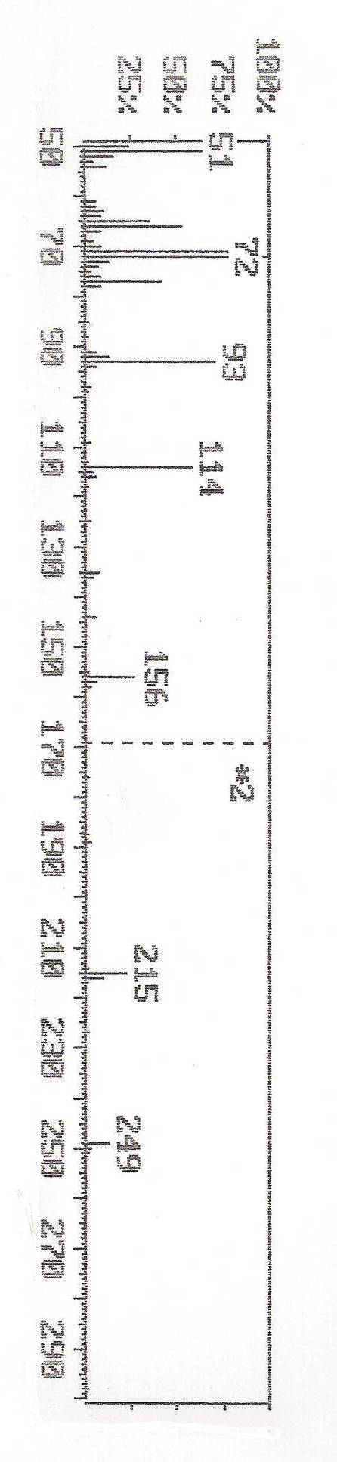

شكل .17طيف الكتلة للمركب N-phenyl-N’-(4’-methylthiazol)-2ylthiourea

Mass/Charge

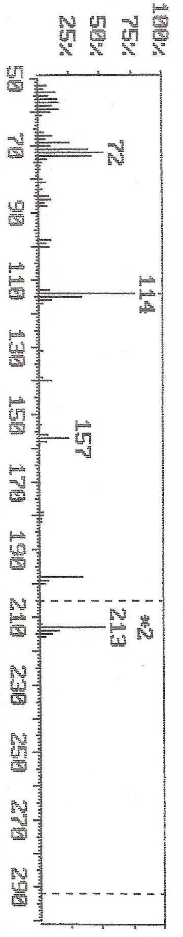

شكل .18 طيف الكتلة للمركب N-allyl-N`-(4`-methylthiazol)-zylthiourea

Mass/Charge

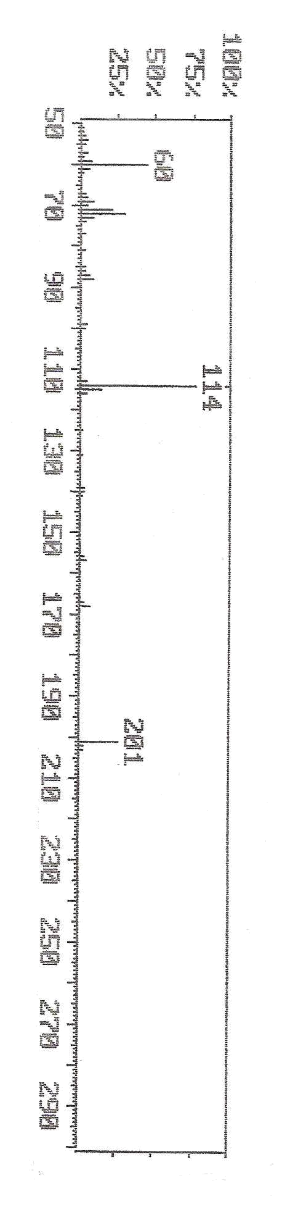

Mass/Charge
شكل .19 طيف الكتلة للمركب N-ethyl-N`-(4`-methylthiazol)-zylthiourea

Abundance

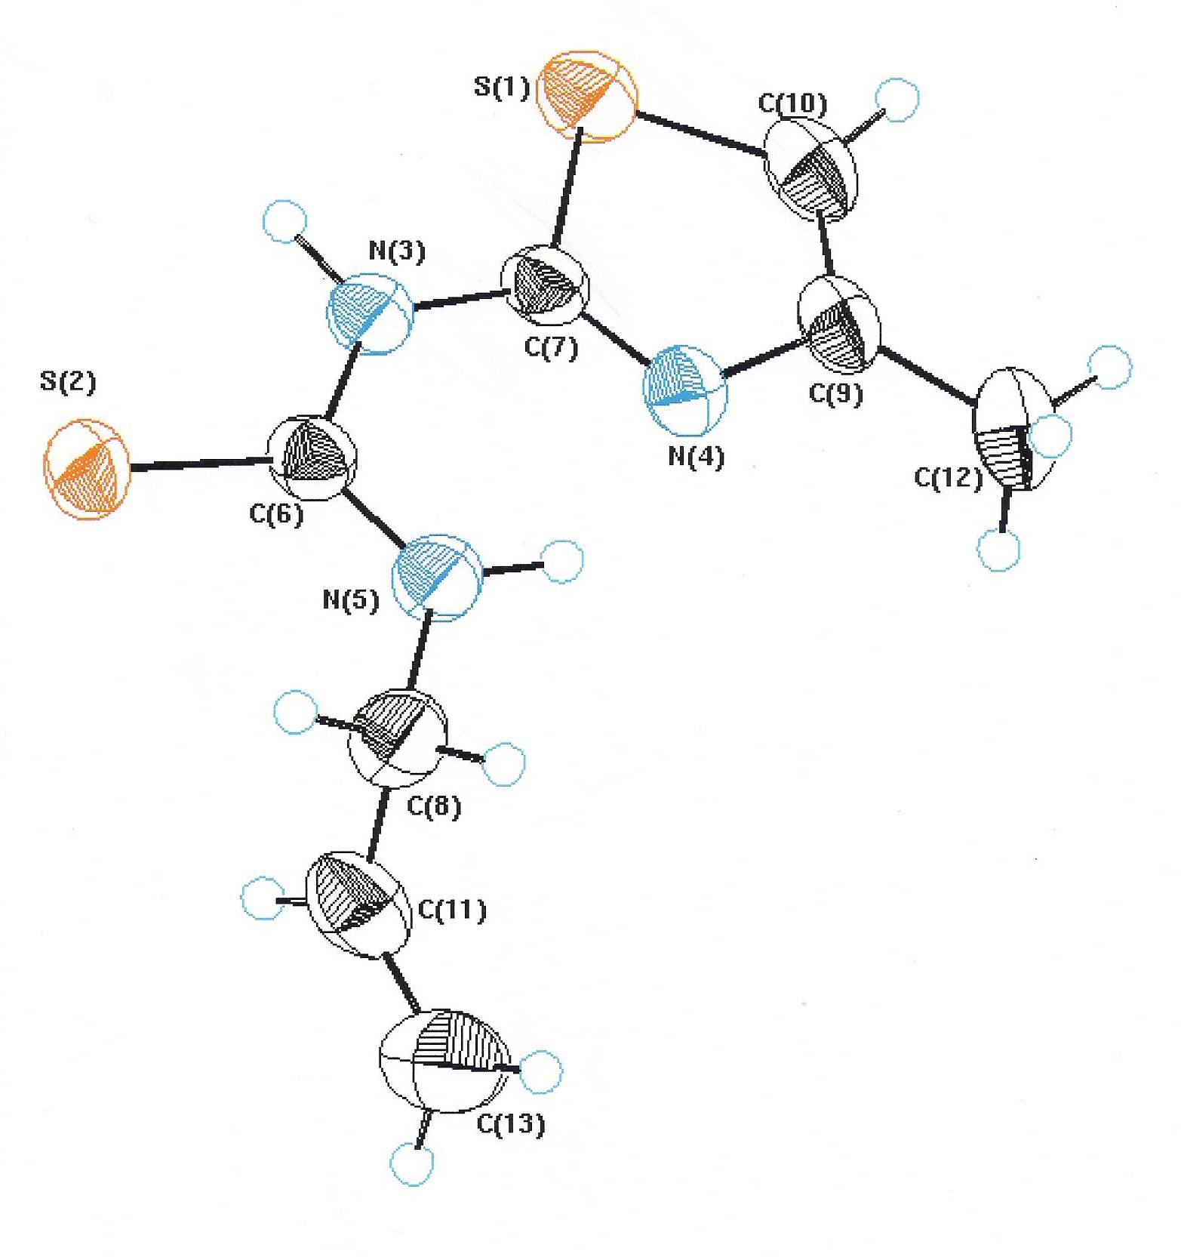
شكل20 . أشعة اكس أحادية البلورة للمركب AllMeTzTu

